OŚWIADCZENIE WYKONAWCY  DOTYCZĄCE GRUPY KAPITAŁOWEJ  składane w postępowaniu o udzielenie zamówienia publicznego na podstawie art. 108 ust. 1 pkt 5 ustawy z dnia 11.09.2019 r. Prawo zamówień publicznych (Dz. U. z 2019 poz. 2019 - dalej jako ustawa PZP) | 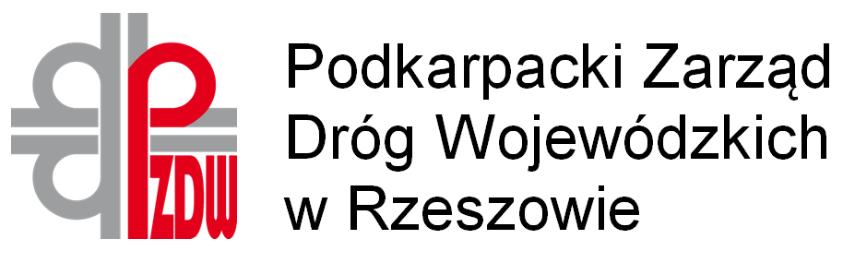

Zamawiający:
Województwo Podkarpackie-
Podkarpacki Zarząd Dróg Wojewódzkich
ul. T. Boya Żeleńskiego 19a , 35-105 Rzeszów

Wykonawca:
……………………………………………………………………………………
(pełna nazwa/firma, adres, w zależności od podmiotu: NIP, KRS/CEiDG)

Przystępując do udziału w postępowaniu o udzielenie zamówienia publicznego pn. :
………………………………………………………………………………………….……………… Numer referencyjny PZDW/WZP/243/……………/……
- przekazuję oświadczenie o braku przynależności do tej samej grupy kapitałowej
w rozumieniu ustawy z dnia 16.02.2007r. o ochronie konkurencji i konsumentów (Dz.U.
z 2020 r. poz. 1076 i 1086) z innymi wykonawcami, którzy złożyli ofertę/ ofertę częściową w w/w postępowaniu.
- przekazuję oświadczenie o przynależności do tej samej grupy kapitałowej
w rozumieniu ustawy z dnia 16.02.2007r. o ochronie konkurencji i konsumentów (Dz.U.
z 2020 r. poz. 1076 i 1086) z innym wykonawcą, który złożył ofertę/ ofertę częściową w w/w postępowaniu wraz z dokumentami lub informacjami potwierdzającymi przygotowanie oferty/ oferty częściowej niezależnie od innego wykonawcy należącego do tej samej grupy kapitałowej.

UWAGA:
Należy skreślić pkt 1 lub pkt 2

.............................. dnia .......................
miejscowość
………………………………………………………………..
(Podpis upełnomocnionego przedstawiciela Wykonawcy)

- wersja 2025 - | Strona 1 z 1

